Reparation af Rorbøsninger
- Af Niels Eriksen ”Lunke”

Sommeren 2010 bemærkede vi nogle klonk fra roret. Megen nervøsitet og undersøgelser fulgte inden det blev tid til at sætte båden på land for vinteren.
Når man rykkede i den nedre del af roret kunne dette bevæges lidt sidelæns i det nederste hængsel på skægfinnen.
Et hul blev gravet under roret og rorpindsbeslaget forsøgt demonteret. Dette voldte en del problemer.
En aftrækker gjorde det ikke, men til sidst poppede beslaget af overdelen af rorstammens konus. Der skulle lidt varme fra en lille gasbrænder og et slag med en gummihammer til.
Der er i alt 3 akselbøsninger. To kunststofbøsninger presset i det indstøbte rør samt et broncehængsel omkring en rustfri akseltap placeret nederst på skægfinnen foran roret.
Den øverste bøsning er fastholdt med en omløber der samtidigt danner en pæn afslutning opad i cockpittet. Omløberen er til at skrue af med hånden.
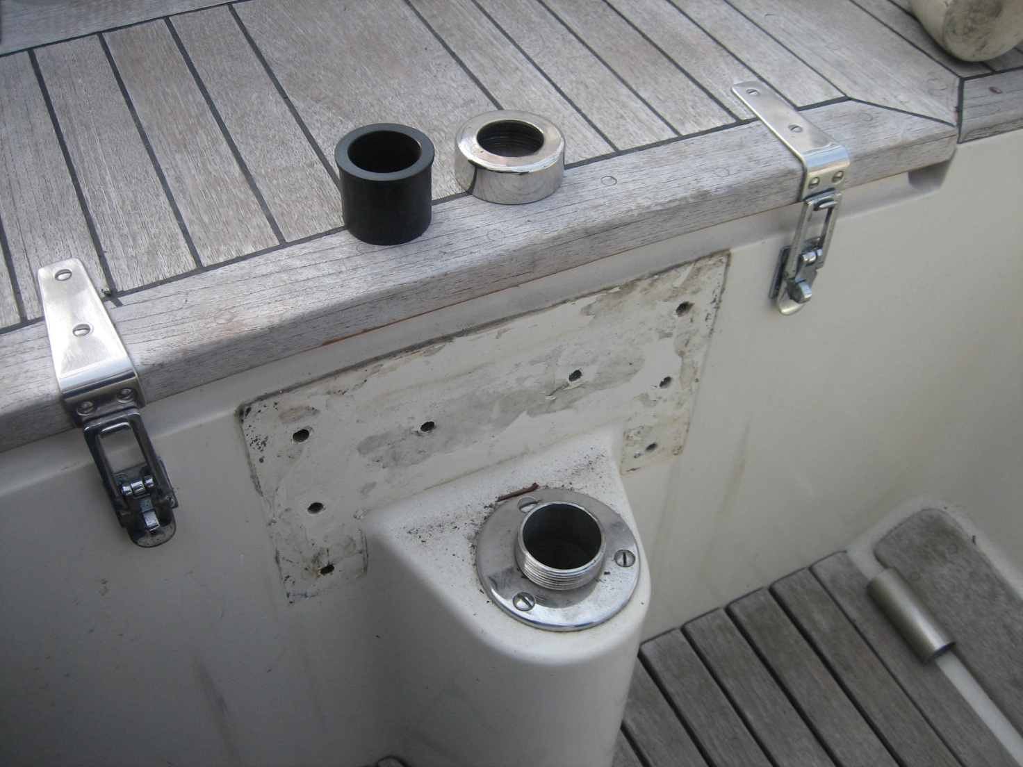
Broncehængslet består af en todelt bronceklods der er fastgjort til skægfinnen med 3 undersænkede skruer på hver side og yderligere boltet sammen med 2 ligeledes undersænkede bolte. Hængselklodsen er delt lodret og klemmer samen om skægfinne såvel om rorets akseltap.
Det er vanskeligt at beskrive men let at se på billederne.
Maling må fjernes og spartelmasse graves ud af de undersænkede skruehuller og skruekærve før man kan skrue bøsningsklodsen løs.
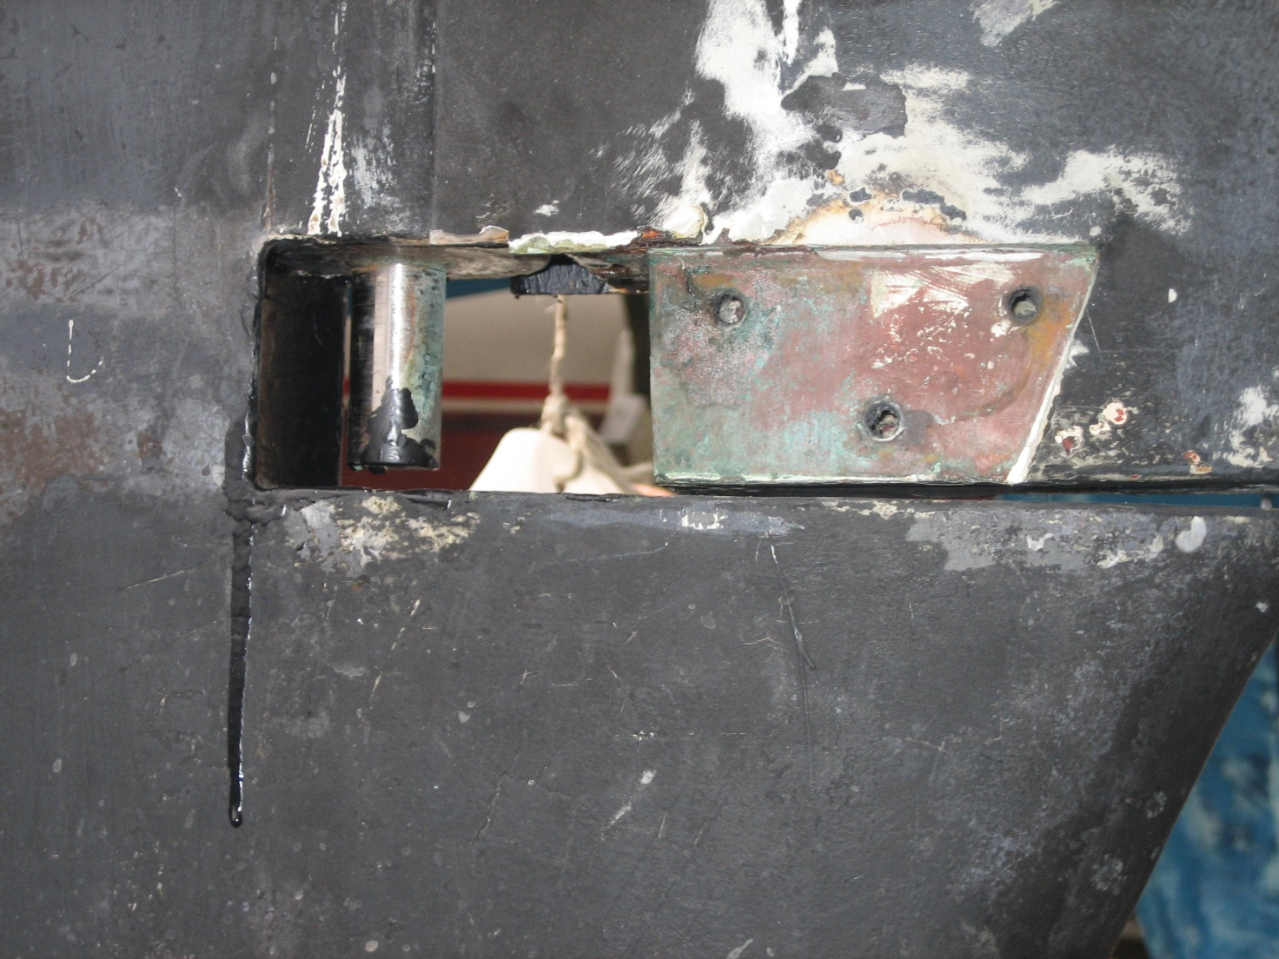
Herefter kommer rorets aksel ned og ud af foringsrøret.
De to pressede kunststofbøsninger kom relativt let ud ved hjælp af et metalrør og en hammer.
En inspektion viste, at kunstofbøsningerne overraskende nok næsten ikke var slidte, men at hullet for rorakseltappen i det nedre broncebøsningsklods var noget slidt. Roraksel og rorets nedre akseltap i rustfrit stål var ikke slidt.
Havde jeg kunnet se omfanget af slidtagen ville jeg nok ikke have påbegyndt operationen, men da det nu var skilt ad, ville det være skørt ikke at lave en reparation. Jeg havde dog svært ved at finde en løsning da en bøsning ikke monteres pga. roret konstruktion.
Jeg kontaktede Walsted og sendte delene derover med posten. Walsteds smed kan bare sådan noget.
Da pakken kom retur til en forbløffende lav pris, var hver halvdel af bronceklodsen forsynet med en halv, lodret snittet broncebøsning, fastgjort i klodsen således at denne var som ny.
I æsken var endvidere to nye kunststofbøsninger, to plastskiver,to stykker metalrør , en sliberundel og en besked om disses anvendelse. Selvom Kunststofbøsningerne passede perfekt om roraksel, klemmer de lidt sammen år de presses i rorstammen, og må slibes let op med et stykke fint smergellærred indtil metalrørstykkerne, der har samme yderdiameter som roraksel, kan drejes uden friktion.
Herefter er det bare at skrue det sammen, spartle og male. 

